PRESSEMITTEILUNG
ERDE Schweiz meldet bemerkenswerte Sammelergebnisse: Mehr als 2.200 Tonnen Agrarkunststoffe im Jahr 2023
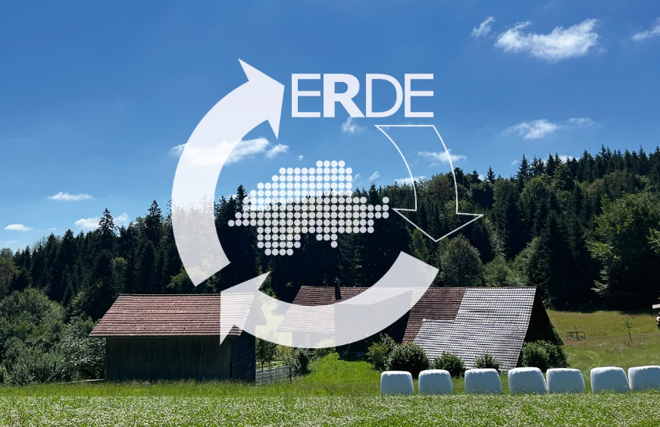
Wiesbaden/Aarau, März 2024 – In einem offiziellen Prüfbericht wurde bestätigt, dass ERDE Schweiz im Jahr 2023 eine Gesamtmenge von über 2.200 Tonnen Agrarkunststoffen gesammelt hat. Diese Zahl markiert eine bemerkenswerte Steigerung im Vergleich zum Vorjahr 2022, in dem 1.800 Tonnen Kunststoffe zurückgenommen wurden.
ERDE Schweiz schließt sein zweites Jahr als Rücknahmesystem für Agrarkunststoffe in der Schweiz mit beeindruckenden Erfolgen ab. © ERDE Schweiz
Silagestretchfolien, Siloflachfolien, Unterziehfolien und Rundballennetze sind nur einige der Kunststoffprodukte, die in der Landwirtschaft jährlich in großen Mengen eingesetzt werden und erhebliche Vorteile während der Erntezeit bieten. Trotz ihrer Vorteile können nicht korrekt gesammelte Agrarkunststoffe die Umwelt belasten. Daher übernehmen die Hersteller von Agrarkunststoffen die Verantwortung, möglichst viele ihrer Produkte zurückzunehmen und zu recyceln. In Deutschland hat sich die IK-Initiative ERDE bereits seit mehr als einem Jahrzehnt als das System für die Rücknahme und das Recycling von Erntekunststoffen etabliert. Mit der Einführung ERDE Schweiz im Jahr 2022 wurde unter dem Dachverband KUNSTSTOFF.swiss ein freiwilliges Rücknahmesystem mit der RIGK als Systembetreiber und in Zusammenarbeit mit anderen Mitgliedern aus der Schweiz für die Schweizer Landwirtschaft ins Leben gerufen. Ziel ist es, die wertvollen Ressourcen auch im Nachbarland im Kreislauf zu halten und die CO2-Emissionen durch gemeinsame Anstrengungen zu reduzieren.
Im vergangenen zweiten Sammeljahr konnte ERDE Schweiz bereits rund 2200 Tonnen Agrarkunststoffe sammeln und die Silo- und Stretchfolien dem Recycling zuführen. Zusätzlich konnten weitere Sammelstellen gewonnen werden und so beteiligen sich heute 116 Sammelstellen, indem sie gebrauchte Erntekunststoffe sammeln. ERDE Schweiz-Präsident Kurt Röschli freut sich: „400 Tonnen mehr als letztes Jahr, das kann sich sehen lassen! Die Steigung zeigt das wachsende Interesse und die verstärkte Beteiligung an ERDE Schweiz.“ Ab diesem Jahr werden zusätzlich auch Pressengarne gesammelt und das Sammelstellennetz wird kontinuierlich ausgebaut. Wenn die nächste Sammelstelle weit weg ist, besteht die Möglichkeit selbst eine Sammelstelle zu eröffnen (temporär oder permanent), so dass auch die Betriebe in der Umgebung von einer kürzeren Distanz profitieren. Die Landwirtschaftsbetriebe können hier selbst aktiv werden und sich bei Interesse unter info@erde-schweiz.ch melden.
Die gebrauchten Folien werden in der Schweiz und in weiteren zertifizierten Verwertungsanlagen in der EU recycelt. Der Vorgang der Sammlung und des Recyclings wird von einem unabhängigen Prüfer bestätigt und ein Bericht erstellt, der die Verwertung zertifiziert. Durch die Zusammenarbeit aller Beteiligten bei ERDE Schweiz wird der Wertstoffkreislauf geschlossen, Ressourcen geschont und die Umwelt geschützt.
Da zwischen 6.000 bis 7.000 Tonnen Agrarkunststoffe pro Jahr in der Schweiz anfallen, ist das Potenzial für das Recycling weiterhin enorm. Es zeigt, wie wichtig es ist, dass gebrauchte Agrarkunststoffe weiterhin sorgfältig gesammelt und recycelt werden.

Über ERDE Schweiz
In der Schweiz werden jährlich geschätzte 6.000 – 7.000 Tonnen Agrarkunststoffe verwendet. Um die Einbringung von Kunststoffen aus dem Agrarbereich in die Umwelt zu reduzieren und die Wiederverwertung zu fördern, hat KUNSTSTOFF.swiss, der Verband der Schweizer Kunststoffindustrie, zusammen mit Mitgliedern der deutschen Initiative ERDE, RIGK als Systembetreiber und anderen Unterstützern aus der Schweiz am 14.07.2021 den unabhängigen Verein ERDE Schweiz ins Leben gerufen. Seit dem 1. Januar letzten Jahres ist das System nun operativ, und seit dem offiziellen Start der Sammlungen im April 2022 können Agrarkunststoffe in der Schweiz an den Sammelstellen zurückgegeben und dem Recycling zugeführt werden. Weitere Informationen zu ERDE Schweiz finden Sie hier.

Kontakt: ERDE Schweiz:  c/o KUNSTSTOFF.swiss  Kurt Röschli, Geschäftsführer  Verena Jucker, Leiterin Kommunikation  Schachenallee 29C, CH-5000 Aarau  Tel.: +41 62 834 00 60  info@erde-schweiz.ch;  https://kunststoff.swiss | Weitere Informationen ERDE Deutschland:  RIGK GmbH  Boris Emmel  System Manager ERDE  Friedrichstr. 6, D-65185 Wiesbaden  Tel.: +49 611 308600-20  emmel@rigk.de;  www.erde-recycling.de
Sie finden diese Presseinformation als doc-Datei sowie die Bilder in druckfähiger Auflösung zum Herunterladen unter www.rigk.de/wissenswert/presse

